ОДЕССКИЙ НАЦИОНАЛЬНЫЙ ПОЛИТЕХНИЧЕСКИЙ УНИВЕРСИТЕТ

ИНСТИТУТ КОМПЬЮТЕРНЫХ СИСТЕМ

Кафедра информационных систем и технологий

**Лабораторная работа №7**

по дисциплине: «Алгоритмизация и программирование»

Вариант № 1

**Выполнил:**

АД-192

Березовский В. А.

**Проверили:**

Одесса 2019

**Тема:** цикл **for**.

**Цель:** научиться пользоваться циклом **for**.

**Ход работы**

**Задание 1**

Найдите все натуральные двузначные числа, которые делятся на свою последнюю цифру (если она не равна 0).

**Блок-схема:**

int k,p;

for (k = 11;k < 30;k++)

p = k % 10

if(p==0)

continue

if(k%p==0)

k

Yes

No

**Листинг:**

#include <iostream>

using namespace std;

int main() {

int k, p;

for (k = 11; k < 30; k++) {

p = k % 10; //узнаем остаток от деления

if (p == 0)

continue;

if (k%p == 0) //деления k на собственый остаток от деления

cout << k << endl; //печатаем натуральные цифры

}

return 0;

}

**Тестирование программы:**

На входе получим:

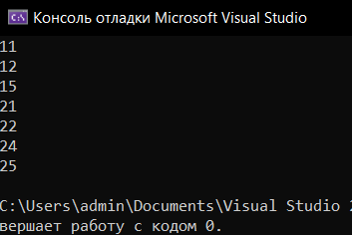

**Задание 2**

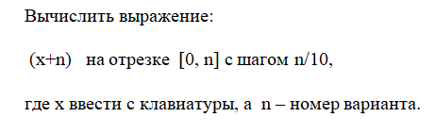

**Блок-схема:**

double n = 1;

double x, i;

Enter x:

for(i=0;i<n;i+=n/10)

sum += i;

No

Yes

Sum is:

double sum = x;

**Листинг:**

#include <iostream>

using namespace std;

int main() {

double n = 1;

double x, i;

cout << "Enter x:";

cin >> x;

double sum = x;

for (i = 0; i < n; i += n / 10)

{

sum += i;

}

cout << "Sum is:" << sum;

return 0;

}

**Тестирование программы:**

На входе получим:

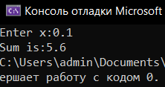

**Задание 3**

**Блок-схема:**

double t, y, dt, a, b;

dt = 0.15;

a = -0.5;

b = 2;

for (t = 0; t<=3; t += dt)

if (t>=1 && t<=2)

Yes

y = a * pow(t, 2) * log(t);

Output y

else if (t < 1)

y = 1;

Output y

Yes

y = exp(a * t) * cos(b * t);

Output y

No

**Листинг:**

#include <iostream>

#include <cmath>

using namespace std;

int main() {

double t, y, dt, a, b;

dt = 0.15;

a = -0.5;

b = 2;

for (t = 0; t <= 3; t += dt) {

if (t >= 1 && t <= 2) {

y = a * pow(t, 2) * log(t);

cout << endl << "y = " << y << endl;

}

else if (t < 1) {

y = 1;

cout << "y = " << y << endl;

}

else {

y = exp(a * t) * cos(b * t);

cout << "y = " << y << endl;

}

cout << endl;

}

return 0;

}

**Тестирование программы:**

На входе получим:

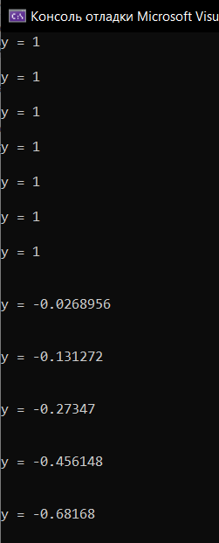 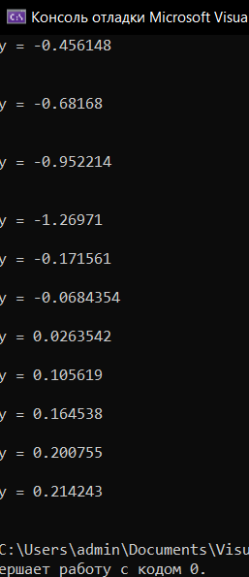

**Вывод:** я научился пользоваться циклом **for** и реализовал на данных задачах.